附錄-2
素養導向教學方案

領域/科目 |  | 自然與生活科技 |  | 設計者 |  | 羅桂華
實施年級 |  | 六忠 |  | 教學節次 |  | 共2節，本次教學為第1節
單元名稱 |  | 3生物與環境 活動1生物生長的環境 1-1多樣的生物世界
設計依據
學習  重點 | 學習表現 |  | - po -Ⅲ-2能從學習活動、日常經驗及科技運用、自然環境、書刊及網路媒體等察覺問題。  - ah-Ⅲ-2透過科學探究活動解決一部分生活週遭的問題。 |  | 核心  素養 |  | - 自-E-A1能運用五官，敏銳的觀察周遭環境，保持好奇心、想像力持續探索自然。  - 自-E-C1培養愛護自然、珍愛生命、惜取資源的關懷心與行動力。
 | 學習內容 |  | - INd-Ⅲ-6生物種類具有多樣性；生物生存的環境亦具有多樣性。  - INe-Ⅲ-12生物的分布和習性，會受環境因素的影響；環境改變也會影響生存於其中的生物種類。
議題  融入 | 實質內涵 |  | - 環E1參與戶外學習與自然體驗，覺知自然環境的美、平衡、與完整性。  - 環E2覺知生物生命的美與價值，關懷動、植物的生命。  - 環E3了解人與自然和諧共生，進而保護重要棲地。
 | 所融入之學習重點 |  | - 愛護台灣這塊土地與生物，使台灣永遠保有豐富多元的物種。
與其他領域/科目的連結
教材來源 |  |  | 康軒版 自然與生活科技 第8冊課本
教學設備/資源 |  |  | 電腦、單槍、電子書、學習單
學習目標
1.認識台灣的自然環境與生物分布及其特徵。
2.愛護台灣這塊土地與生物，使台灣永遠保有豐富多元的物種。

教學活動設計
教學活動內容及實施方式 | 時間 | 備註
一.準備活動  ●影片欣賞-生物生長的環境(3分鐘)  二.主要活動  (一)全班念讀課文P56熱帶雨林，配合學習單，將屬於熱帶  雨林的環境敘述與動物之代號填入空格中。  (二)全班念讀課文P56極地，配合學習單，將屬於極地的環  境敘述與動物之代號填入空格中。  (三)影片欣賞-多樣的生物世界(3分鐘)  (四)全班念讀課文P57草原，配合學習單，將屬於草原的環  境敘述與動物之代號填入空格中。  (五)全班念讀課文P57沙漠，配合學習單，將屬於沙漠的環  境敘述與動物之代號填入空格中。  (六)全班念讀課文P57海洋，配合學習單，將屬於海洋的環  境敘述與動物之代號填入空格中。  (七)全班念讀課文P58溪流，配合學習單，將屬於溪流的環  境敘述與動物之代號填入空格中。  (八)全班念讀課文P58河口，配合學習單，將屬於河口的環  境敘述與動物之代號填入空格中。  (九)習寫習作P29，老師講解。  ------第一節結束(預計兩節課)------ | 3分鐘  4分鐘  4分鐘  3分鐘  4分鐘  4分鐘  4分鐘  4分鐘  4分鐘  6分鐘 | 學習單21張

附錄-3

宜蘭縣五結鄉學進國民小學 觀課前會談記錄表 112.07修訂

時間： 113 年 4 月 29 日 星期一 地點：高年級自然教室
教學者：羅桂華 與談者：吳美惠老師
會談內容概述:(請針對教學設計、教學流程、預期目標與狀況 …等條列發言內容。)

本次觀課指標--□A-3精熟任教學科領域知識 A-4清楚呈現教材內容
□A-5運用有效教學技巧 □A-6善於發問啟發思考
□A-7應用良好溝通技巧 □A-8 善於運用學習評量
A-9 以學生為主體的教學設計

決議 : 第三單元生物與環境，活動1-1沒有實驗操作課程，觀看影片能引起學生學習
的動機，但課文內容偏向了解與記憶，有七大生物生存環境介紹，建議設計學習單，每上一個區域就請學生習寫學習單，幫助學生了解、記憶，進而回饋。

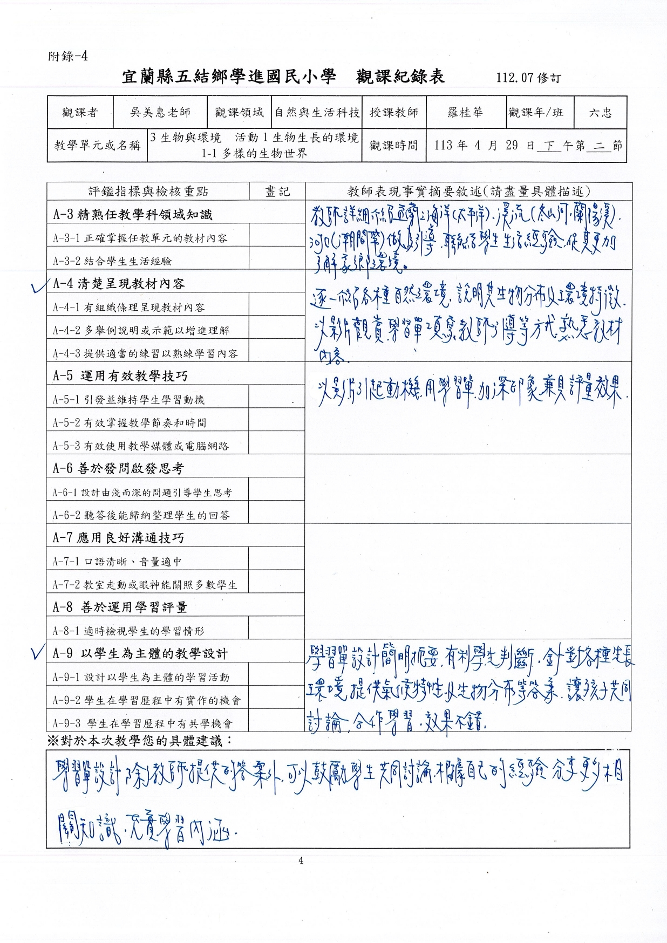
附錄-5
宜蘭縣五結鄉學進國民小學 校長及教師公開授課自評表(授課者填寫）107.08修訂
授課教師 | 羅桂華 | 觀課日期 | 113 年4月29 日
觀課者 | 吳美惠老師 | 教學年/班 | 六忠
教學領域  教學單元 | 自然與生活科技 -- 3生物與環境 活動1生物生長的環境 1-1多樣的生物世界
學習內容 | - INd-Ⅲ-6生物種類具有多樣性；生物生存的環境亦具有多樣性。  - INe-Ⅲ-12生物的分布和習性，會受環境因素的影響；環境改變也會影響生存於其中的生物種類。
省察與調整(檢視教案、檢核指標達成度、學生  課堂觀察紀實與觀課者回饋建議等。) | 可調整之處 | 可能原因與調整策略
 | 1.影片能吸引學生學習的動機，但  上課本時，學生話多，習寫學習  單時，方能安靜閱覽課本尋找解  答。  2.有些學生會將未上的課程的學  習單一併完成。 | 1.六年級學生即將畢業，加上教室悶熱，心浮  氣躁，學生喜歡互動聊天，老師勸說無效時  立即給予換座位。  2.請學生停筆看黑板，與老師對答案
學習目標  達成情形 | 多數學生都能完成學習單，有錯的也及時訂正。
授課者  自我省思  與精進策略 | 課堂上宜多提問，引發學生思考，也藉此了解學生的知識程度，進而補充說明、介紹。

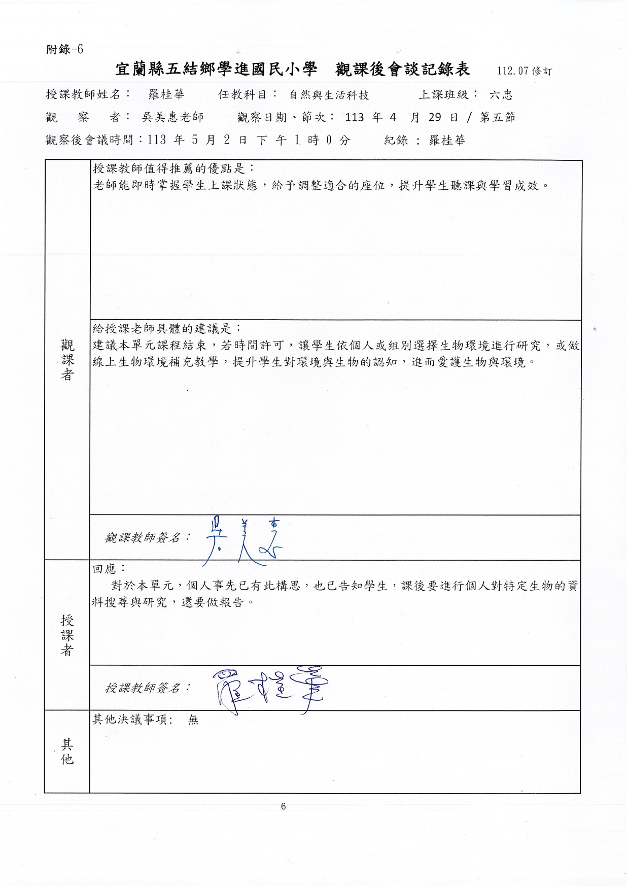
附錄-7
宜蘭縣五結鄉學進國民小學
公開授課學習活動照片(觀課者協助拍攝） 107.08修訂
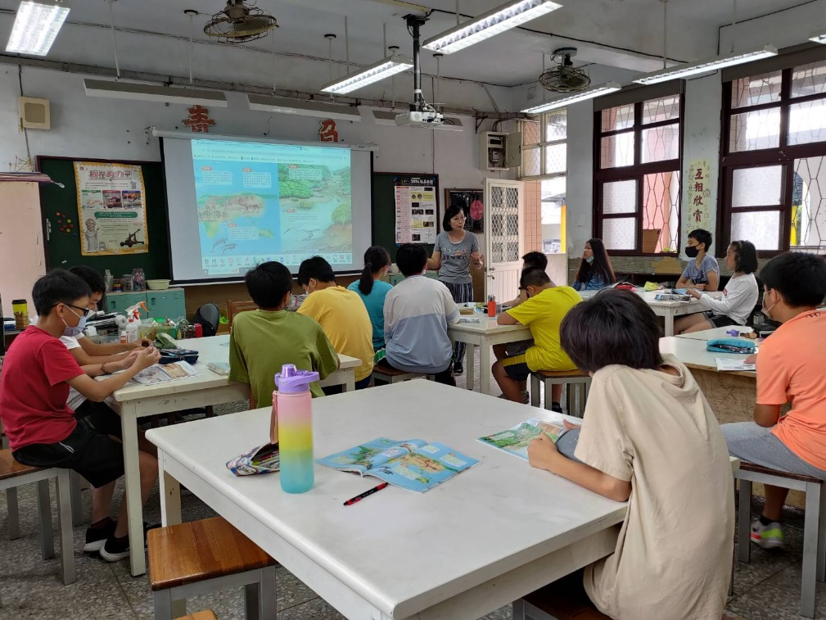
活動：進行第三單元1-1課程教學 日期：113.04.29
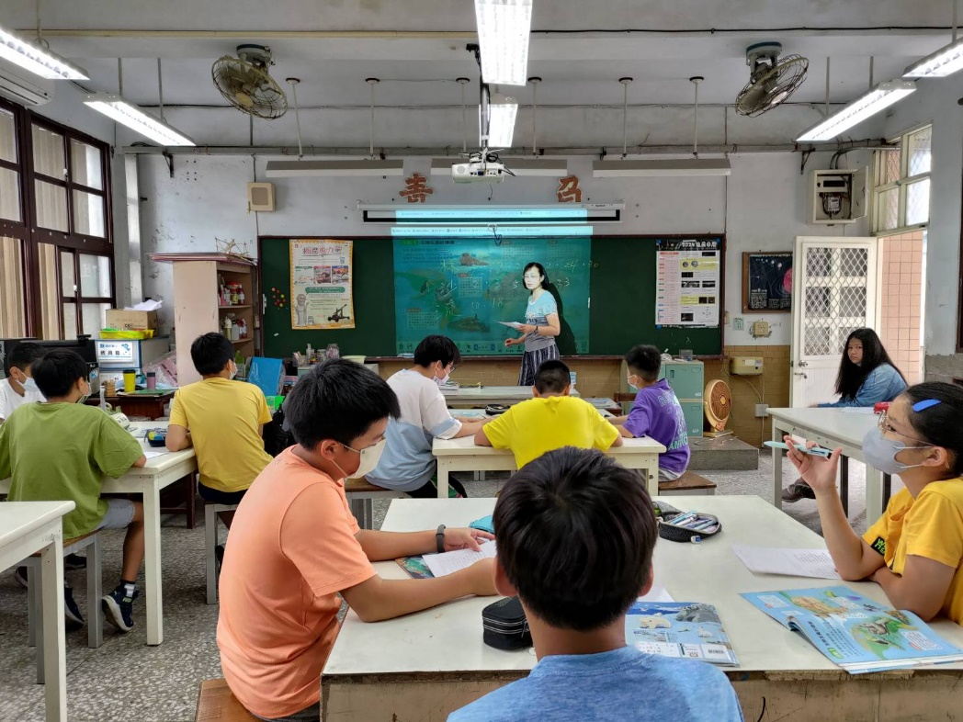
活動：進行第三單元1-1學習單習寫 日期：113.04.29

